Перечень транспортных средств, признанных брошенными, разукомплектованными, бесхозяйными
дата осмотра | адрес | марка/модель/гос. номер/цвет | срок добровольного/принудительного перемещения | фотоматериалы
27.03.2019 | ул. 20 лет Октября, 38б | Дэу Эсперо  зелено-серый | 10.04.2019/ в соответствии с п. 4.1, 4.2 постановления № 36 от 29.01.2018 | 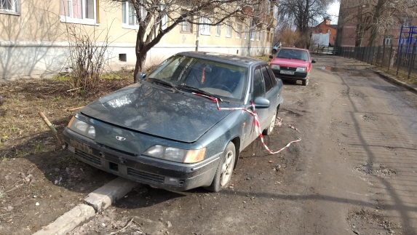 | 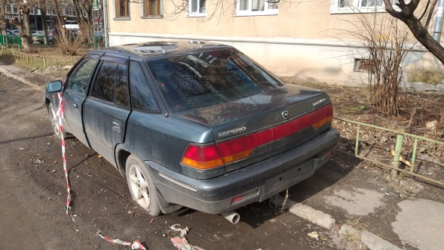
27.03.2019 | ул. Моисеева, 25 | ИЖ  синий  Т146СВ 36 | 10.04.2019/ в соответствии с п. 4.1, 4.2 постановления № 36 от 29.01.2018 | 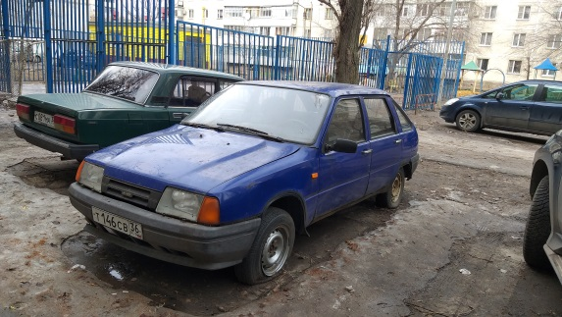 | 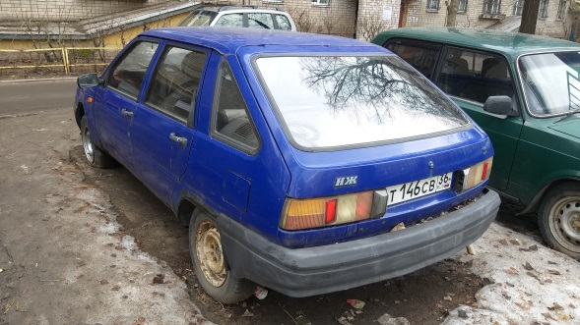
27.03.2019 | ул. Кривошеина, 13 | тойота Тоун Айс  серый  С032УМ 36 | 10.04.2019/ в соответствии с п. 4.1, 4.2 постановления № 36 от 29.01.2018 | 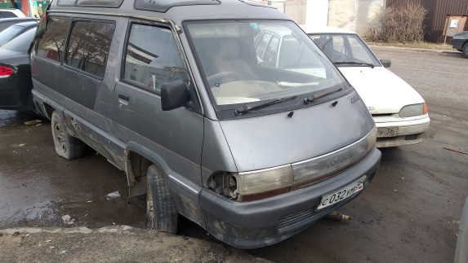 | 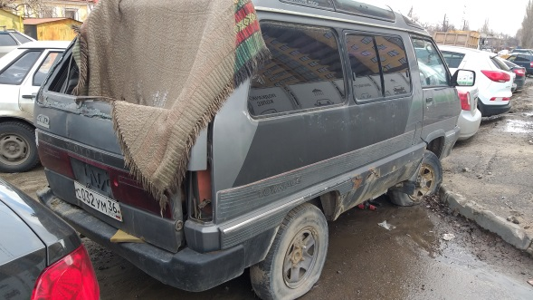
27.03.2019 | ул. Мазлумова, 114А | Москвич  сине-белый | 10.04.2019/ в соответствии с п. 4.1, 4.2 постановления № 36 от 29.01.2018 | 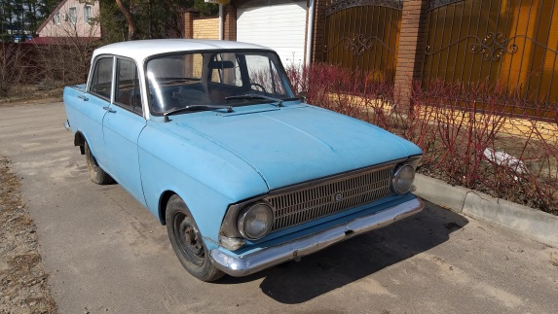 | 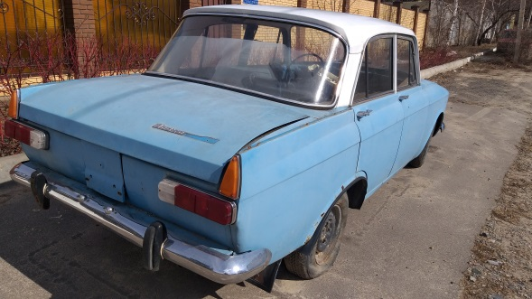
27.03.2019 | ул. Оганджаняна, 19/1 | ВАЗ 2106  зеленый  О721ОР 36 | 10.04.2019/ в соответствии с п. 4.1, 4.2 постановления № 36 от 29.01.2018 | 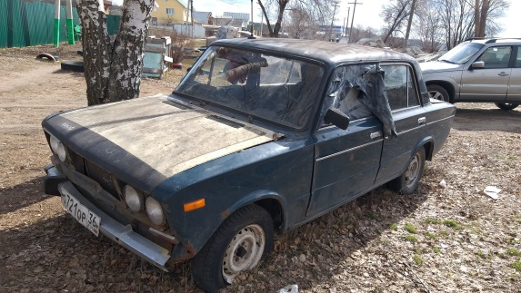 | 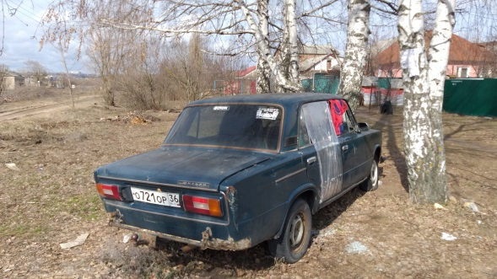
27.03.2019 | ул. Оганджаняна, 20 | Мицубиси  серый | 10.04.2019/ в соответствии с п. 4.1, 4.2 постановления № 36 от 29.01.2018 | 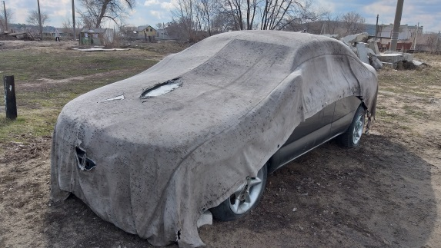 | 